Daftar Isi

1. PENDAHULUAN2

1.1 Tujuan 2

1.2 Lingkup Masalah2

1.3 Definisi, Akronim dan Singkatan2

1.4 Definisi Umum Dokumen2

1. DESKRIPSI UMUM PERANGKAT LUNAK2

2.1 Definis Umum Sistem2

2.2 Fungsi Produk3

2.3 Batasan3

2.2 Karakteristik Pengguna3

2.2 Asumsi dan Ketergantungan3

1. DESKRIPSI RINCI KEBUTUHAN3

3.1 Kebutuhan Antarmuka Eksternal3

3.1.1 Antarmuka Pemakai4

3.2 Kebutuhan Fungsional4

3.2.1 Fungsional Requirement4

3.2.2 Non Fungsional Requirement5

3.2.3 Use Case Diagram5

3.2.4 Skenario Use Case5

3.2.5 Class Diagram10

3.2.6 Activity Diagram10

3.2.7 Sequency Diagram11

1. **PENDAHULUAN**

Dokumen ini akan berisi Spesifikasi Kebutuhan Perangkat Lunak (SKPL) atau Software Requirement Spesification (SRS) untuk Sistem Akademik (PMB dan Perwalian). Untuk penamaan dokumen ini selanjutnya akan digunakan istilah SKPL.

1. Tujuan

Dokumen Spesifikasi Kebutuhan Perangkat Lunak (SKPL) merupakan dokumen spesifikasi kebutuhan perangkat lunak yang akan dikembangkan. Dokumen ini digunakan oleh pengembang perangkat lunak sebagai acuan teknik pengembangan perangkat lunak pada tahap selanjutnya.

1. Lingkup Masalah

System Akademik ini merupakan system yang digunakan untuk melakukan pendaftaran mahasiswa baru dan perwalian yang dirancang dalam bahasa pemrograman Java.

1. Definisi, Akronim dan Singkatan

* SKPL adalah Spesifikasi Kebutuhan Perangkat Lunak, atau dalam bahasa Inggris-nya sering juga disebut sebagai Software Requirements Spesification (SRS), dan merupakan spesifikasi dari perangkat lunak yang akan dikembangkan.
* SKPL- ASPD.K-xxxx adalah kode yang digunakan untuk merepresentasikan kebutuhan (requirement) pada Aplikasi ini, dengan ASPD merupakan kode perangkat lunak, ASPD.K adalah kode fase, dan xxxx adalah digit/nomor kebutuhan (requirement).
* UC adalah Use Case, rangkaian/uraian sekelompok yang saling terkait dan membentuk sistem secara teratur yang dilakukan atau diawasi oleh sebuah aktor.
* CD adalah Class Diagram, diagram yang digunakan untuk menampilkan beberapa kelas serta paket-paket yang ada dalam sistem/perangkat lunak yang sedang kita gunakan.

1. Deskripsi Umum Dokumen

Dokumenn SKPL ini dibagi menjadi tiga bagian utama. Bagian utama berisi penjelasan tentang dokumen SKPL yang mencakup tujuan pembuatan dokumen ini, lingkup masalah diselesaikan oleh perangkat lunak yang dikembangkan, definisi dan deskripsi umum.

Bagian kedua berisi penjelasan secara umum mengenai perangkat lunak yang dikembangkan meliputi fungsi dari perangkat lunak, karakteristik pengguna, batasan, dan asumsi yang diambil dalam pengembangan perangkat lunak.

Bagian ketiga berisi uraian kebutuhan perangkat lunak secara lebih rinci.

1. **DESKRIPSI UMUM PERANGKAT LUNAK**
2. Deskripsi Umum Sistem

Dalam aplikasi ini terdapat 4 aktor, actor pemegang hak akses penuh dari system basis data yang ada adalah akademik dan hak akses untuk Pendaftaran Mahasiswa Baru (PMB) adalah calon mahasiswa. Calon Mahasiswa dapat mendaftarkan sebagai mahasiswa dan mengikuti tes penerimaan mahasiswa baru. Sedangkan perwalian akan dilakukan oleh mahasiswa yang nantinya akan diberikan kepada Dosen Wali untuk disetujui. Dosen Wali disini diposisikan sebagai objek yang hanya menerima dan menyetujui KRS.

1. Fungsi Produk

Adapun fungsi-fungsi yang dimiliki oleh perangkat lunak ini adalah :

* Mengelola pendaftaran mahasiswa baru
* Mengelola perwalian

1. Batasan

Perangkat lunak ini hanya bisa dijalankan di Command Prompt dan hanya dibangun dengan pemrograman Java.

1. Karakteristik Pengguna

Pengguna perangkat lunak ini adalah calon mahasiswa dan mahasiswa yang menggunakan computer yang terhubung dengan internet.

|  |  |  |
| --- | --- | --- |
| Kategori Pengguna | Hak Akses |  |
| Calon mahasiswa | Mengelola pendaftaran mahasiswa baru | SKPL- ASPD.K-0001  SKPL- ASPD.K-0002  SKPL- ASPD.K-0003  SKPL- ASPD.K-0004  SKPL- ASPD.K-0005  SKPL- ASPD.K-0006  SKPL- ASPD.K-0007  SKPL- ASPD.K-0008  SKPL- ASPD.K-0009  SKPL- ASPD.K-0010  SKPL- ASPD.K-0011  SKPL- ASPD.K-0012 |
| Mahasiswa | Mengelola perwalian | SKPL- ASPD.K-0013  SKPL- ASPD.K-0014  SKPL- ASPD.K-0015  SKPL- ASPD.K-0016  SKPL- ASPD.K-0017  SKPL- ASPD.K-0018  SKPL- ASPD.K-0019  SKPL- ASPD.K-0020 |

1. Asumsi dan Ketergantungan

* System ini hanya dapat digunakan pada computer yang sudah menginstal jdk dan dijalankan di Command Prompt.

1. **DESKRIPSI RINCI KEBUTUHAN**
2. Kebutuhan Antarmuka Eksternal

Pemakai berinteraksi dengan sistem ini melalui userinterface pada Command Prompt, Selanjutnya system akan menerima masukkan dari pengguna melalui tulisan yang diketikkan melakui keyboard. Keluaran dari system dapat dilihat pemakai dengan menggunakan monitor secara langsung di Command Prompt.

1. Antarmuka Pemakai

Perangkat lunak yang akan dikembangkan membutuhkan interaksi dengan user sebagai pemakai aplikasi perangkat lunak. Dalam melakukan interaksi dengan pemakai perangkat lunak ini membutuhkan perangkat untuk melakukan proses transformasi input dan output dari dan ke pemakai. Perangkat tersebut adalah sebagai berikut :

1. Perangkat Keyboard

Keyboard diperlukan sebagai sarana bagi pemakai untuk mengetikkan data masukkan yang akan diproses perangkat lunak.

1. Layar Monitor

Layar sebagai sarana untuk menampilkan aplikasi kepada pemakai mempunyai spesifikasi diantaranya : monitor mampu menampilkan grafis dengan kualitas warna yang baik untuk menampilkan userinterface dan keluaran system.

1. Kebutuhan Fungsional
   * 1. Functional Requirement

|  |  |
| --- | --- |
| SRS_F_ID | Description |
| SKPL- ASPD.K-0001 | Sistem dapat menampilkan menu utama |
| SKPL- ASPD.K-0002 | Sistem dapat memvalidasi menu yang dipilih |
| SKPL- ASPD.K-0003 | Sistem dapat menampilkan form pendaftaran |
| SKPL- ASPD.K-0004 | System dapat menyimpan data |
| SKPL- ASPD.K-0005 | Sistem dapat menampilkan no.registrasi |
| SKPL-ASPD.K-0006 | Calon mahasiswa yang akan mengikuti tes harus melakukan pembayaran terlebih dahulu |
| SKPL-ASPD.K-0007 | Sistem dapat memvalidasi pembayaran |
| SKPL- ASPD.K-0008 | Sistem dapat menampilkan soal tes |
| SKPL- ASPD.K-0009 | Sistem dapat memeriksa hasil tes |
| SKPL- ASPD.K-0010 | Calon Mahasiswa yang diterima menjadi mahasiswa harus memiliki nilai tes 100 |
| SKPL- ASPD.K-0011 | Sistem dapat menampilkan hasil tes |
| SKPL- ASPD.K-0012 | Sistem dapat menampilkan kartu tanda mahasiswa dan jadwal ospek bagi calon mahasiswa yang lulus tes |
| SKPL- ASPD.K-0013 | Sistem dapat memvalidasi NPM |
| SKPL- ASPD.K-0014 | Sistem dapat menampilkan data mahasiswa, tunggakan dan nilai IP mahasiswa |
| SKPL- ASPD.K-0015 | Mahasiswa yang ingin mengambil mata kuliah harus memiliki nilai IP > 2,75 dan tidak memiliki tunggakan |
| SKPL- ASPD.K-0016 | Mahasiswa yang ingin menambah mata kuliah harus memiliki nilai IP > 3,50 |
| SKPL- ASPD.K-0017 | Mahasiswa tidak bisa menambah mata kuliah lebih dari 1 mata kuliah |
| SKPL- ASPD.K-0018 | Sistem dapat memvalidasi kode semester yang dipilih |
| SKPL- ASPD.K-0019 | Sistem dapat menampilkan KRS yang dipilih |
| SKPL-ASPD.K-0020 | Sistem dapat menampilkan KRS yang disetujui |

* + 1. Non-Functional Requirement

|  |  |  |
| --- | --- | --- |
| SRS_NF_ID | Parameter | Description |
| SKPL- ASPD.K-0021 | Availability | 24 jam sehari, 7 hari seminggu |
| SKPL- ASPD.K-0022 | Security | Aplikasi ini hanya dapat duganakan oleh user yang memiliki kewenangan |
| SKPL-ASPD.K-0023 | Komunikasi | Bahasa Indonesia |
| SKPL-ASPD.K-0024 | Accessibility | Aplikasi bisa digunakan kapanpun dan dimanapun |
| SKPL- ASPD.K-0024 | Comfortibility | Aplikasi akan dikembangkan lebih lanjut dengan memperlihatkan user interface |

* + 1. Use Case Diagram

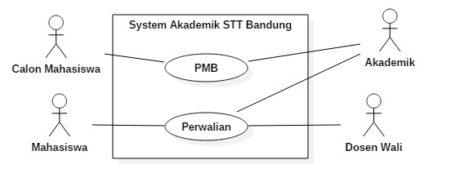

Gambar.1 Use Case Diagram Sistem Akademik STT Bandung

Aplikasi ini memungkinkan pengguna untuk mendaftar menjadi mahasiswa STT Bandung dan melakukan perwalian.

* + 1. Skenario Use Case

|  |  |  |  |
| --- | --- | --- | --- |
| Identifikasi | PMB | | |
| No.SRS/Use Case | 001/PMB | | |
| Nama Butir Uji | PMB | | |
| Tujuan | Mendapatkan KTM dan jadwal ospek | | |
| Deskripsi | Calon Mahasiswa melakukan pendaftaran, membayar uang pendaftaran, mengikuti tes sampai mendapatkan KTM dan jadwal OSPEK | | |
| Kondisi Awal | Sistem/Software menampilkan form pendaftaran | | |
| Trigger | Calon Mahasiswa memilih menu pendaftaran mahasiswa baru | | |
| Aktor | Calon Mahasiswa | | |
| SKENARIO NORMAL | | | |
| Mahasiswa mengisi form pendaftaran, melakukan pembayaran sampai menerima KTM | | | |
| Aktor | | Sistem/Software | |
| 1. Input data pribadi, jurusan yang diambil, data ayah kandung dan data ibu kandung | |  | |
| 1. Simpan data | |  | |
|  | | 1. Memvalidasi dan menyimpan data | |
|  | | 1. Memberikan notifikasi no.registrasi | |
|  | | 1. Memberikan rincian biaya pendaftaran dan tes | |
|  | | 1. Menampilkan no.rekening tujuan | |
| 1. Menerima notifikasi | |  | |
| 1. Melakukan pembayaran | |  | |
| 1. Konfirmasi pembayaran | |  | |
|  | | 1. Cek pembayaran | |
|  | | 1. Memberikan notifikasi transaksi berhasil | |
|  | | 1. Menampilkan tes | |
| 1. Menerima notifikasi | |  | |
| 1. Mengikuti tes | |  | |
|  | | 1. Memeriksa tes | |
|  | | 1. Memberikan notifikasi hasil tes | |
|  | | 1. Memberikan rincian biaya ospek, almamater, SPP & SPB bulan pertama | |
|  | | 1. Menampilkan no.rekening tujuan | |
| 1. Menerima notifikasi | |  | |
| 1. Melakukan pembayaran | |  | |
| 1. Konfirmasi pembayaran | |  | |
|  | | 1. Cek pembayaran | |
|  | | 1. Memberikan notifikasi transaksi berhasil | |
|  | | 1. Memberikan notifikasi KTM dan jadwal ospek | |
| 1. Menerima notifikasi, KTM dan jadwal ospek | |  | |
| Kondisi akhir : Mahasiswa menerima KTM dan jadwal ospek | | | |
| SKENARIO ALTERNATIF-1 | | | |
| Mahasiswa melakukan pembayaran tidak sesuai dengan nominal yang harus ditransfer | | | |
| Aktor | | | Sistem / Software |
|  | | | Cek Pembayaran |
|  | | | Memberikan notifikasi Gagal dan harus mengulanginya kembali |
| Menerima notifikasi Gagal | | |  |
| Kondisi akhir : Calon Mahasiswa Menerima notifikasi Gagal | | | |
| SKENARIO ALTERNATIF-2 | | | |
| Calon Mahasiswa tidak lulus tes | | | |
|  | | | 1. Memberikan notifikasi tidak lulus |
| 1. Menerima notifikasi | | |  |
| Kondisi akhir : mahasiswa menerima notifikasi tidak lulus | | | |

|  |  |  |  |
| --- | --- | --- | --- |
| Identifikasi | | Perwalian | |
| No.SRS/Use Case | | 002 / Perwalian | |
| Nama Butir Uji | | Perwalian | |
| Tujuan | | Mendapatkan persetujuan dari dosen wali | |
| Deskripsi | | Mahasiswa mengisi lembar rencana studi semesteran kemudian dikirim ke dosen wali untuk meminta persetujuan | |
| Kondisi Awal | | Sistem/Software menampilkan form input npm | |
| Trigger | | Mahasiswa memilih menu perwalian di website akademik | |
| Aktor | | Mahasiswa, Dosen Wali | |
| SKENARIO NORMAL | | | |
| Mahasiswa sudah melakukan pembayaran dan memiliki IP > 2,75 kemudian mengisi form rencana studi semesteran sampai dikirim untuk meminta persetujuan | | | |
| Aktor | | | Sistem / Software |
| 1. Menginput npm | | |  |
|  | | | 1. Memvalidasi data dan memeriksa pembayaran |
|  | | | 1. Memberikan notifikasi data mahasiswa, jumlah tunggakan dan IP |
| 1. Menginput kode semester | | |  |
|  | | | 1. Menampilkan form KRS |
| 1. Menyimpan dan meminta persetujuan | | |  |
|  | | | 1. Memberikan notifikasi menunggu persetujuan |
| 1. Menerima notifikasi menunggu persetujuan | | |  |
| Kondisi akhir : Mahasiswa menunggu persetujuan | | | |
| SKENARIO ALTERNATIF-1 | | | |
| Dosen wali menyetujui mata kuliah yang diambil oleh mahasiswa | | | |
| Aktor | | | Sistem / Software |
| 1. Menyetujui perwalian | | |  |
|  | | | 1. Menyimpan data dan memberikan notifikasi sudah disetujui |
| Kondisi akhir : Dosen telah menyetujui perwalian | | | |
| SKENARIO ALTERNATIF-2 | | | |
| Dosen wali telah menyetujui perwalian | | | |
| Aktor | | | Sistem / Software |
| 1. Menerima notifikasi sudah disetujui | | |  |
|  | | | 1. Menampilkan KRS yang telah disetujui |
| 1. Menerima KRS | | |  |
| Kondisi akhir : Mahasiswa menerima KRS yang telah disetujui | | | |
| SKENARIO ALTERNATIF-3 | | | |
| Data yang dimasukkan tidak valid | | | |
| Aktor | | | Sistem / Software |
|  | | | 1. Memvalidasi data |
|  | | | 1. Memberikan notifikasi data yang diinputkan tidak valid |
| 1. Menerima notifikasi data tidak valid | | |  |
| Kondisi akhir : menampilkan kembali form pengisian nama dan npm | | | |
| SKENARIO ALTERNATIF-4 | | | |
| Mahasiswa memiliki IP > 2,75 tetapi belum melakukan pembayaran | | | |
| Aktor | | | Sistem / Software |
|  | | | 1. Memeriksa pembayaran |
|  | | | 1. Memberikan notifikasi data mahasiswa dan jumlah tunggakan |
|  | | | 1. Memberikan notifikasi untuk melakukan pembayaran terlebih dahulu |
| 1. Menerima notifikasi | | |  |
| Kondisi akhir : Mahasiswa menerima notifikasi untuk melakukan pembayaran terlebih dahulu | | | |
| SKENARIO ALTERNATIF-6 | | |
| Mahasiswa memiliki IP < 2,75 | | |
|  | | 1. Memberikan notifikasi data mahasiswa, jumlah tunggakan dan IP |
|  | | 1. Memberikan notifikasi untuk memperbaiki nilai di semester sebelumnya |
| 1. Menerima notifikasi | |  |
| Kondisi akhir : Mahasiswa menerima notifikasi untuk memperbaiki nilai | | |

* + 1. Class Diagram

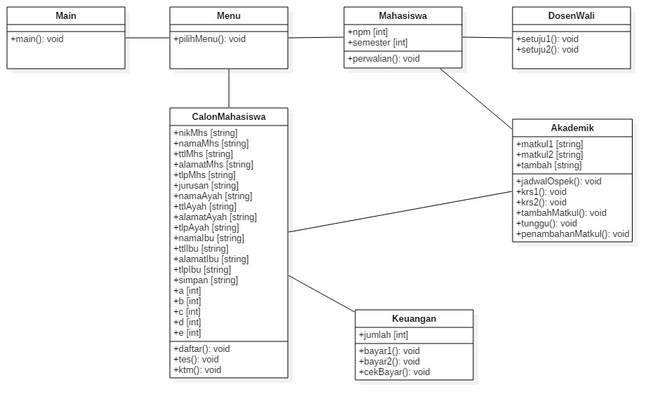

Gambar 2 : Class Diagram untuk aplikasi Sistem Akademik STT Bandung

* + 1. Activity Diagram

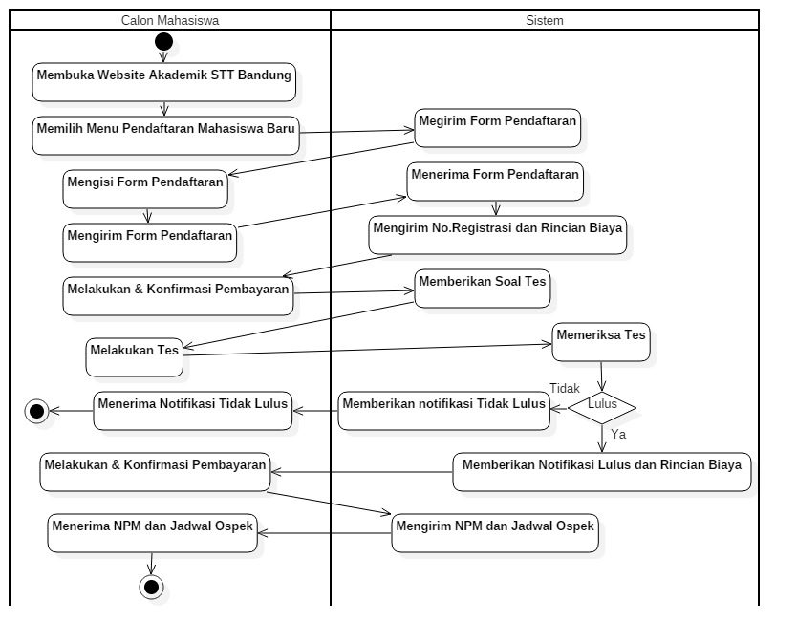

Gambar 3 : Activity Diagram untuk sistem Akademik STT Bandung (PMB)

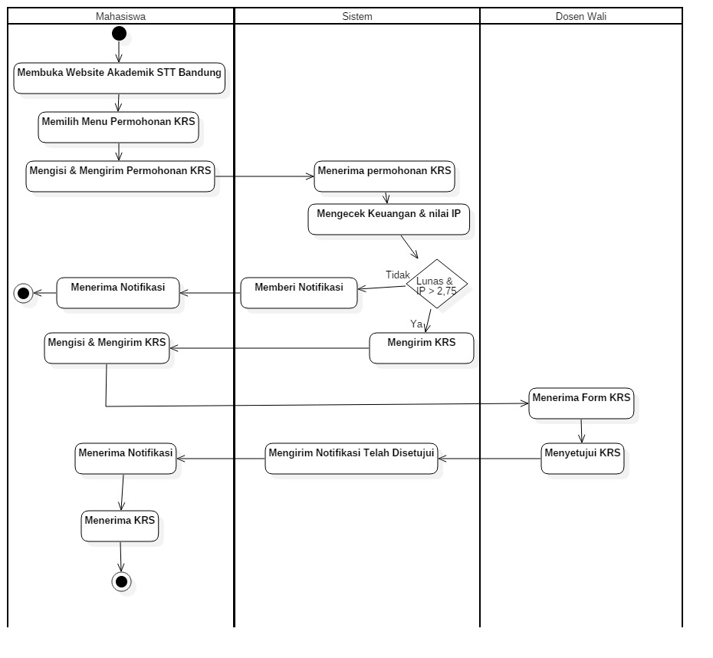

Gambar 4 : Activity Diagram untuk sistem Akademik STT Bandung(Perwalian)

* + 1. Sequence Diagram

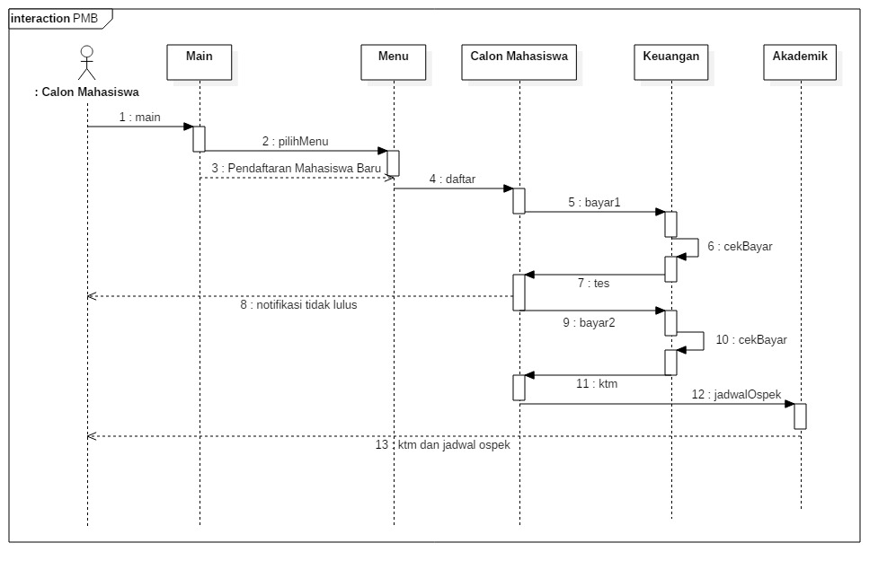

Gambar 5 : Sequence Diagram untuk sistem Akademik STT Bandung (PMB)

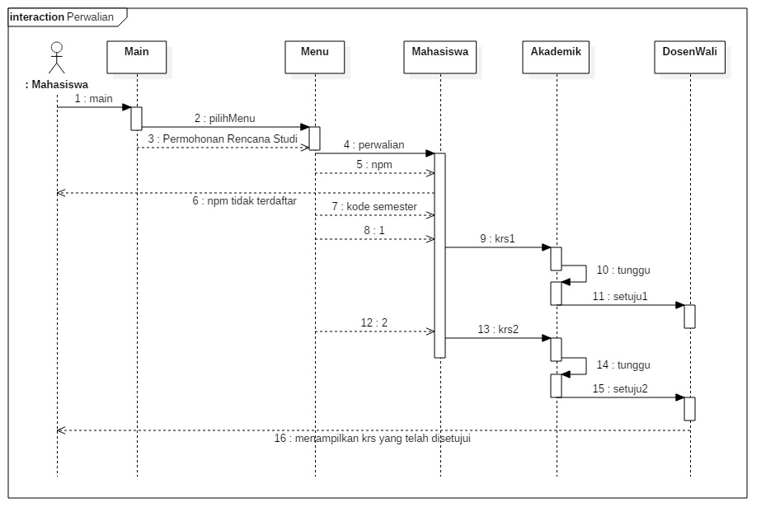

Gambar 6 : Sequence Diagram untuk sistem Akademik STT Bandung (Perwalian)